室内SLED-D 50100 25/S地砖屏规格参数
一，产品说明
室内外LED舞台地砖屏主要特点为：
1. 防水性能好（室内可直接用湿毛巾擦洗）；
2.抗震性强、防滑性好（演员可任意在上面跳动， 不会滑倒）；
3.承重量大（每平方承重0.8-1吨左右）、单个箱体可微调箱体间的高度差；
4.面罩为PC+复合材料，不会反光（影响播放效果），外形美观大方、清晰度高、亮度高、散热好、安装方便、显色柔和清晰；
5. 一屏多用：平铺时可作彩砖使用；堆装或垒装时，可作舞台主屏幕或彩幕使用。
6. 此产品可制作为：智能感应地砖屏，全方位多角度触摸，可与观众互动，如：互动游戏等，播放互动感应视频等。

二，模组主要特点介绍
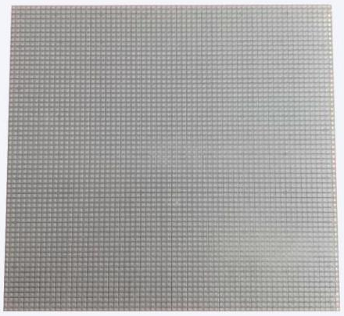 |  |  | 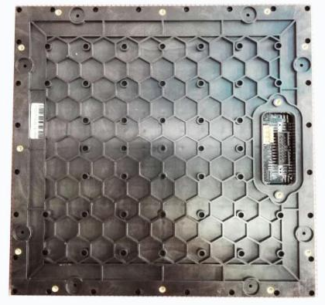
LED模组正面 LED模组反面
LED | 颜色 | 亮度（MCD） |  | 波长（NM） | 角度
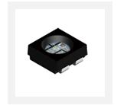 | R：（红） | 160-300 |  | 620-625 | 水平120，垂直120
 | G：（绿） | 500-700 |  | 520-525 | 水平120，垂直120
 | B：（蓝） | 120-350 |  | 465-470 | 水平120，垂直120
 | 显示亮度： | ≥1200cd/㎡
 | 驱动方式： | 恒流驱动1/25扫
SLED-D 50100 25/S全彩LED地砖显示屏显著特点：
1）、系统设计先进合理，显示效果稳定，安装维护方便。
2)、全天候工作：色彩逼真、刷新频率高、防静电、防尘、散热效果好、性价比高。
3)、显示方式：左右移动、上下移动、左拉幕、右拉幕、中开合、闪烁、即显等多种方式。
4)、使用节目编辑播放软件，可通过、鼠标编辑、增加、删除和修改文字、图形、图像等信息。编排的内容存于控制卡，信息播放按节目表自动循环显示。
5)、发光亮度强：在可视距离内，阳光直射屏幕表面时，显示内容仍清晰可见。
6)、视角度好：在水平和垂直均有较大的可视角度，这对水平分布广和高度落差较大的环境均适合。
7)、效果好：采用非线性逐点校正技术，文字更清晰、层次感更强；
8)、可靠性强：采用分布式扫描技术和模块化设计技术，可靠性、稳定性更高；
9)、显示模式多样化：支持多种显示模式；
10)、操作方便：电脑编辑内容发送到系统控制卡，就可显示编辑的内容，系统操作十分方便。
11)、适用范围：商场、企业、学校、舞台、银行、证券、公安、交通、工商、电力、海关、 医院、公园、机场、车站、体育场馆等领域。
室内全彩LED地砖屏的应用范围：
应用于酒吧舞台，高档酒店装饰，露天炫彩溜冰场，酒店，超市，体育馆，体育场，电视台及其它场合。

- 模组技术规格参数
序号 | 类 别 | 项 目 | 技 术 指 标
1 | LED灯管 | 像素管间距 | 2.5mm
2 | LED灯管 | 灯管厂家 | SMD1415 （三合一灯珠）
3 | LED灯管 | 像素构成 | 1R1G1B
4 | LED灯管 | 基色组成 | 红、绿、蓝三基色
5 | LED灯管 | 物理密度 | 160000点/㎡
6 | 模组/箱体 | 模组尺寸 | 250X250X 18mm (长X宽X厚)
7 | 模组/箱体 | 模组分辨率 | 100×100点 （宽X高)
 | 模组/箱体 | 箱体分辨率 | 200点x400点（宽x高）
8 | 模组/箱体 | 箱体尺寸 | 钣金箱：500 mm×1000X60mm（宽X高X厚)：  奢
9 | 模组/箱体 | 箱体重量 | 500*1000箱体重量/平米：约20KG
10 | 模组/箱体 | 外包装尺寸及数量 | 500*1000mm 一装6：1070X680X570mm, 木箱
11 | 屏体使用参数 | 屏体厚度 | 模组+箱体：78MM  含地托可调节高度在135-170MM之间
12 | 屏体使用参数 | 失 控 点 | ≤4/100000
13 | 屏体使用参数 | 单元模组拼接缝隙 | 单元板间隙拼接缝大小一致，且≤2㎜
14 | 屏体使用参数 | 最佳距离 | 3-20m
15 | 屏体使用参数 | 视 角 | ≥水平120°，垂直120°
16 | 屏体使用参数 | 表面平整度 | 最大误差≤1mm
17 | 屏体使用参数 | 屏体表面颜色 | 颜色一致性95%
18 | 屏体使用参数 | 均 匀 性 | 屏体亮度均匀一致性达95%
19 | 屏体使用参数 | 发光亮度 | ≥1200cd/㎡
20 | 屏体使用参数 | 电路板设布局 | 灯驱合一SMD工艺，发光像素，均匀分布，电路板悬空设计，  不承受压力，布局合理，走线规范美观，稳定可靠性高。
21 | 屏体使用参数 | 工作温度 | -20℃ ～ +55℃
22 | 屏体使用参数 | 相对湿度 | 25°～95°
 | 承重与摩擦指标 | 极限承载 | 1.5吨/㎡ 1545/N（单点处）
 | 承重与摩擦指标 | 摩擦系数 | 动摩擦系数0.71/UD
23 | 供电 | 输入电压（AC） | 220V，±10%
24 | 供电 | 对地漏电电流 | < 3Ma
25 | 供电 | 输入频率 | 60/70HZ
26 | 供电 | 平均功率 | 300W/㎡
27 | 供电 | 最大功率 | 800W/㎡
28 | 控制系统 | 控制主机 | 联想主机或同档次计算机以上
29 | 控制系统 | 操作系统 | WIN 98/ 2000/ XP
30 | 控制系统 | 控制系统 | PCTV卡（可选）＋DVI显卡＋主控卡＋光纤传输（可选）
31 | 控制系统 | 输入方式 | 计算机及其它外设，PAL/NTSC/SECAM, S-Video；VGA；
33 | 控制系统 | 驱动方式 | 恒流驱动1/25扫
34 | 控制系统 | 驱动IC | SM16380SF
35 | 控制系统 | 电脑显示模示 | , 1024×768
36 | 控制系统 | 刷新频率 | ≥3840hz
37 | 控制系统 | 灰度/颜色 | 8192级
38 | 控制系统 | 使用寿命 | 10万小时以上
39 | 控制系统 | 显示内容 | 视频DVD、VCD、TV，图像，文字，动画，及其它。
40 | 控制系统 | 接 口 | 标准Ethemer网络接口，通讯采用RS-422
41 | 控制系统 | 通信介质，控制距离 | 多模光纤＜500m，单模光纤传输 < 30km，5类线 < 100m
42 | 控制系统 | 开关电源 | 思齐-5V40A
43 | 控制系统 | 保护技术 | 防潮、防尘、防腐、防静电,同时具有过流、短路、过压、 欠压保护功能
44 | 控制系统 | 软 件 | 专用视频播放软件

- 箱体图与效果图
1，箱体
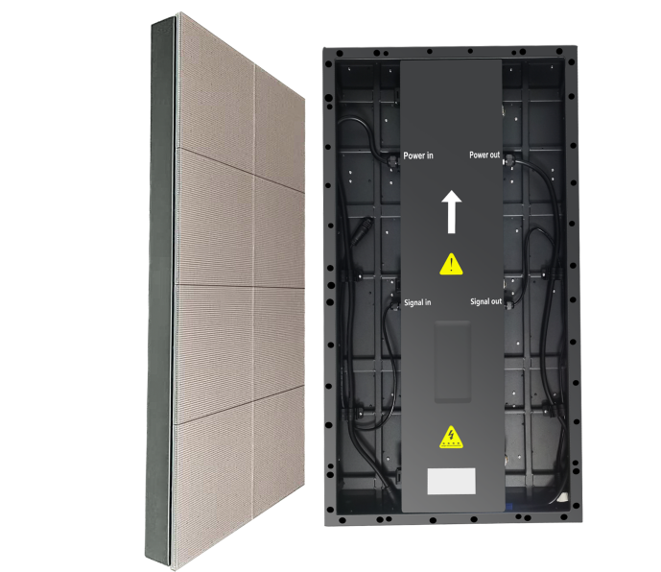
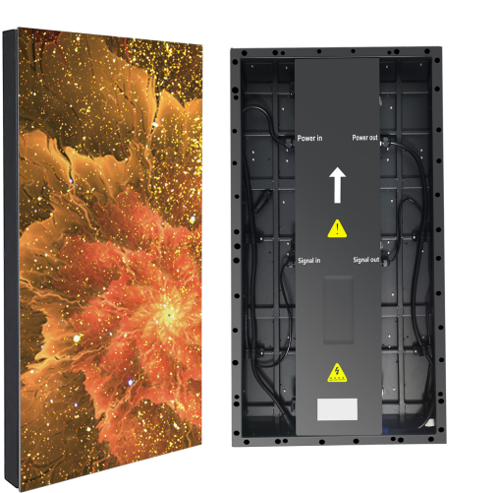
正反面

2，地拖及屏体

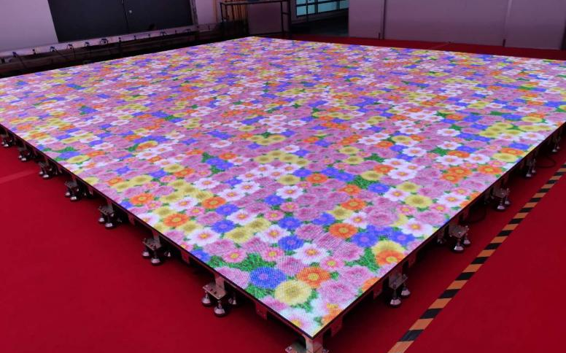
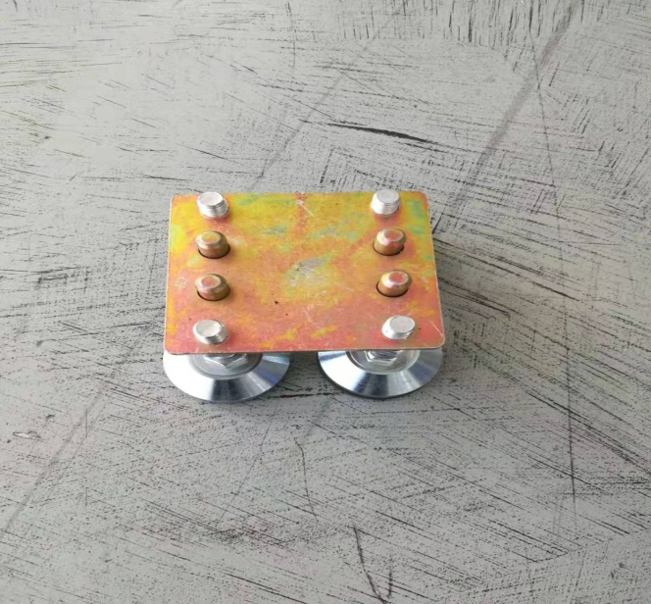

3，案例效果
